Vallomások a függőségről – Tombor Zoltán egyéni kiállítása a Capa Központban
A függőség arca ritkán mutatkozik meg ilyen őszintén: Tombor Zoltán LOST & FOUND című egyéni kiállítása kíméletlenül őszinte vallomás a szenvedélyről, a szégyenről és a felépülésről. A világszerte ismert fotográfus most először fordítja kameráját saját démonai felé, hogy képeken keresztül mondja el, hogyan veszett el – és hogyan talált vissza önmagához. A tárlat 2025. október 15. és 2026. január 18. között látható a Capa Központban.
Tombor Zoltán Budapesten élő és alkotó fotográfus. Nemzetközi pályafutását 2003-ban kezdte Milánóban, majd több éven keresztül New Yorkból dolgozott, ahol divatfotósként piacvezető magazinokkal és márkákkal működött együtt. Munkái számos hazai és külföldi kiadványban – többek között a The New York Times, a Time, a Vogue és a Harper’s Bazaar magazinokban –, kampányban és kiállításon szerepeltek. Tombor Nelli férje, Tombor Lujza apja. Hét éve felépülő függő.
„A Lost & Found életem eddigi legszemélyesebb sorozata, kitárulkozás és szembenézés a függőségemmel. A fényképek elsődleges célja az volt, hogy kifényképezzem magamból azt a rengeteg élményt, amit az addikcióm révén éltem meg, és képként tekintve rá értelmezhetőbbé váljon számomra is. Kettős világ ez, tele borzalommal és gyönyörrel, olyan örvénylő valóság, ahol egyrészt lassan elveszítettem a kapcsolatot azzal az emberrel, aki inni és drogozni kezdett, másrészt kiépült egy új és minden addiginál erősebb szövetség az anyag és köztem. Erről a küzdelemről, örömről és bánatról, extázisról és halálfélelemről, sóvárgásról és megbocsátásról szóló sorozat intim közelségből mesél a függés sokrétűségéről.” – meséli az alkotó.
A kiállítás egyfajta önvallomás: alkalmazott és autonóm fotográfiai munkáin, valamint a családi archívumon keresztül végigvitt személyes beszámoló a szerhasználat éveiről, a kokain- és alkoholfüggőség szimbolikus jelenségeiről, a titkolózásról, a szégyenről, a kísértés különböző formáiról, az intenzív élethelyzetekről, a környezetében élők nehézségeiről és a függőségből való kilábalásról.
„Bár Tombor Zoltán számára a fotográfia mindig is egyfajta önértelmezési és gondolkodási forma volt, ez az önismereti folyamat most először kerül egyértelműen előtérbe és válik meghatározó alkotói témává. Alkalmazott munkáiban, érthető módon, a személyes történetek jellemzően nem jelentek meg, ebben az összefüggésben azonban a divatfotóinak egy része is új értelmezést kap, rámutatva a divatvilág, a showbiznisz, a celeb-kultúra és a szerhasználat lehetséges kapcsolódási pontjaira is.” – emeli ki a kiállítás kurátora Mucsi Emese.
A Capa Központban kiállított anyag nem dokumentarista jellegű sorozat és nem is klasszikus divatfotós munka, hanem egy különleges, sajátos képszövet, Tombor Zoltán szöveges elemekkel átszőtt vizuális memoárja az eddig átélt évekről. Ebben alkalmazott és autonóm munkái, közel ötvenéves családi fotók, valamint egy kifejezetten erre az alkalomra készült, szimbolikus képekből álló új fotósorozat fonódik össze. A gondolattérképben a függőségből való felépülés időszakából visszatekintve, egy asszociatív, belső logika mentén rendeződik át az életanyag: boldog és szomorú élmények, munkák, projektek és találkozások a gyerekkortól egészen mostanáig.
„Az addikció se nem örökölt betegség, se nem választás eredménye, hanem egy viselkedési jelenség, egy válaszreakció az emberi szenvedésre. Ha meg akarjuk érteni az addikciót, akkor nem a géneket kell nézni, hanem azt, hogy mi történt az ember életében.” - vallja Dr. Máté Gábor.
A szövedék részét képezik a témával foglalkozó, különböző önsegítő könyvekből megismert és válogatott állítások, esettanulmányok, valamint Tombor a függőséggel kapcsolatos személyes önvallomásaiból álló írásos elemek. Legfőbb útmutatói és segítői a felépülési folyamatban Dr. Máté Gábor orvos A ​sóvárgás démona – Ismerd meg a függőségeidet című könyve, valamint Dr. Anna Lembke pszichiáter Dopaminkorszak – Hogyan találjunk egyensúlyt a függőségekre épülő világban című bestsellere voltak. A személyes vallomások akár könyvben, akár segítő csoportban, akár hétköznapi beszélgetésekben merülnek fel, valamilyen módon mindkét félre felszabadító hatással lehetnek – a szerfüggőknek, a felépülésben lévőknek, a sorstársaknak, a hozzátartozóknak, az útkeresőknek. Ez a történet egy valakinek mindenképp megkönnyebbülést jelent, és talán másokra is így hat. Tombor Zoltán Lost & Found – Vallomások a függőségről című tárlata 2026. január 18-ig látható a Capa Központban.
A kiállítás kurátora: MUCSI Emese
A kiállítás megtekinthető: 2025. október 15. – 2026. január 18. Helyszín: Robert Capa Kortárs Fotográfiai Központ (1065 Budapest, Nagymező utca 8.)
További információ: https://capacenter.hu/kiallitasok/tombor-zoltan-lost-found/
Sajtókapcsolat:
- Magócsi Anikó, PR, kommunikáció
- +36 30 248 3098
- aniko.magocsi@gmail.com
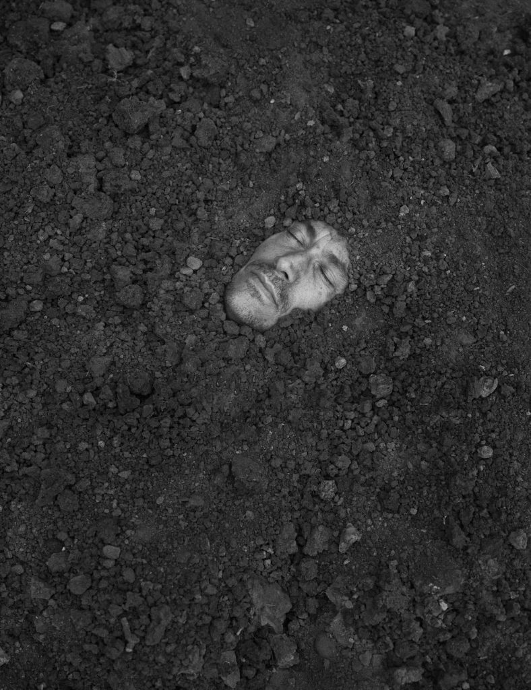 | © Tombor Zoltán
 | © Tombor Zoltán
Eredeti tartalom: Robert Capa Kortárs Fotográfiai Központ
Továbbította: Helló Sajtó! Üzleti Sajtószolgálat
Ez a sajtóközlemény a következő linken érhető el:

